 | Web Côté Client  TP N° 5

Exercice 1 :
Ecrire le code HTML qui permet de créer le formulaire suivant :
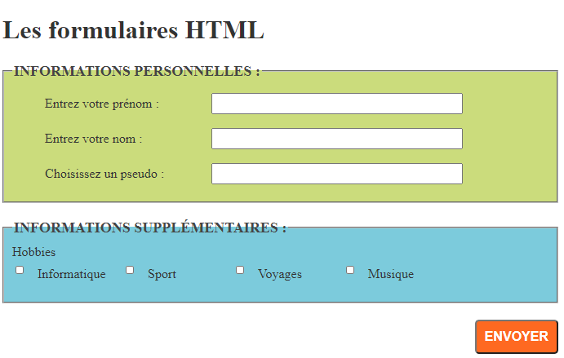
Exercice 2
Ecrire le code HTML qui permet de créer le formulaire suivant :

